控针子系统需求说明

技术文档

文档状态 | [√] 初稿  [ ] 评审通过  [ ] 修改  [ ] 发布  [ ] 作废 | 文档标识 | 控针子系统需求说明
文档状态 | [√] 初稿  [ ] 评审通过  [ ] 修改  [ ] 发布  [ ] 作废 | 当前版本 | V1.0
文档状态 | [√] 初稿  [ ] 评审通过  [ ] 修改  [ ] 发布  [ ] 作废 | 作 者 | 周三胜
文档状态 | [√] 初稿  [ ] 评审通过  [ ] 修改  [ ] 发布  [ ] 作废 | 部门/厂商
文档状态 | [√] 初稿  [ ] 评审通过  [ ] 修改  [ ] 发布  [ ] 作废 | 完成日期 | 2018-07-27

版本号 | 作者 | 操作 | 日期 | 说明
V1.0 | 周三胜 | 创建 | 2018-07-27
目 录
1.1需求背景 3
1.2需求描述 3
1.3需求分析 3
1.3.1探针实现功能点 4
1.3.2其他系统提供的支持 4
1.4 实现方案 4
1.4.1 日志分析 4
1.4.2 调用Http告警 6

1.1需求背景
根据“智能运营风险系统”开发规划，此系统包含“探针”模块和“用户轨迹”模块；
“探针”模块主要实现功能点是监控kcxp/kcbp日志，当发现日志中存在有请求没有应答或者应答出现错误，“探针”需要将这些异常信息通过调用KJDP接口将异常信息推送给预警信息系统（此需求优先开发）；
“用户轨迹”模块主要是将统一接入程序日志按照指定格式送达kafka队列，在写一个kjdp服务将kafka队列中的信息落地kjdp后台数据库。

1.2需求描述
“探针”模块需求需要监控到多个KCXP以及KCBP，通过这点看“探针”应用程序需要部署多个监控点；同时需要能监控不同格式的日志，因为KCXP、KCBP日志格式是不一样且KCXP、KCBP存在不同的版本日志也有差别。

1.3需求分析
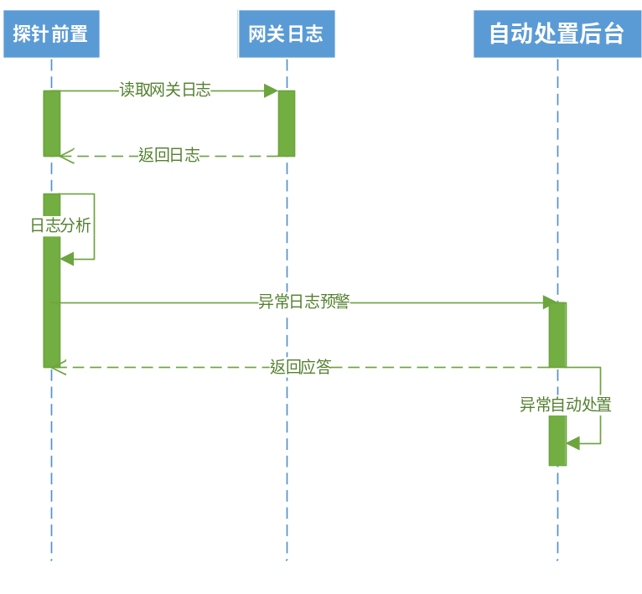

1.3.1探针实现功能点
1．可以自动监控网关日志，将日志分成两类（请求日志和应答日志）。
2．对日志可以自动匹配，对有请求没有应答的日志信息以及请求异常的日志可以提取出来。
3．支持调用KJDP接口（HTTP协议接口），对每笔请求异常日志按照KJDP接口规范调用一次。
4．探针程序需要有日志记录功能，支持分级别将程序处理的记录按照要求记录落地。

1.3.2其他系统提供的支持
KJDP接口以及环境支持。

1.4 实现方案
本需求暂计划采用Python语言来完成日志分析和http请求部分

1.4.1 日志分析
- 配置文件
配置文件可定义lbm的超时时间，需要抓取的错误码，日志扫描时间等。其中KCBP版本不同，日志格式也不一样，期望自动获取KCBP的版本信息，进而调用解析日志时调用对应的方法。

- 服务分工：
程序分为服务端和客户端，服务端负责接收客户端发来的日志，并从日志中分析出超
请求或lbm返回异常的请求，写入到redis数据库中（暂定）；
客户端程序定时向服务端发送保活心跳包，增量读入日志文件，读完日志后将文件指针指向末行，文件更新后从指针处开始增量读入，将有效的日志信息发给服务端程序处理。
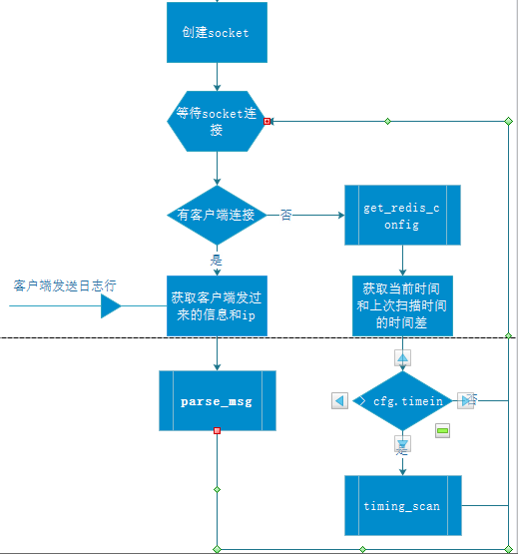
- 请求超时判定：
客户端读取日志文件，将日志发送给服务端，服务端收到客户端发来的日志行后将日志行写入到req_ans_dict中（dict保存了req结点信息和ans结点信息）；如果没有收到客户端发来的日志信息，则定时去扫描 req_ans_dict，遍历每个dict，如果发现dict中同一msgid有请求也有应答，则删掉该项；如果发现没有ans结点，则判定该条msgid对应的请求超时，将超时请求记录到redis中，然后删掉该项。
Dict定义如下：
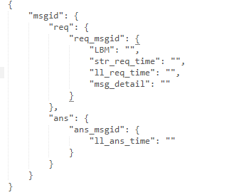

- 错误请求判定
服务端程序收到客户端发来的日志行后，截取第一结果集”&_1”的错误码和错误提示信息，分析出执行返回结果，（可根据配置文件指定的错误码抓取请求应答串）组装dict，保存到redis数据库

1.4.2 调用Http告警
以上服务端分析日志之后会把分析结果保存在redis数据库中，对于返回错误的请求，可直接用python的request模块发出post请求；利用redis的订阅和发布来实现对超时请求的实时监控，python程序监控redis中保存超时请求的list的长度，当判定一个请求串超时后会写入到redis的list中，python监控到这个list长度变化，就会把告警信息发出。

